**Федеральное государственное образовательное бюджетное учреждение**

**высшего образования**

**«ФИНАНСОВЫЙ УНИВЕРСИТЕТ ПРИ ПРАВИТЕЛЬСТВЕ РФ»**

**Департамент анализа данных и машинного обучения**

**Отчет по практике №4**

по дисциплине «системы управления базами данных»

Студента группы ПМ23-1

Факультета информационных технологий и анализа больших данных

Тищенко И.С.

Преподаватель

Карамышев Е.П.

Москва 2024

# Упражнение 1.

Мой номер в журнале 24, значит мой вариант на упражнение 1: 5

## Объединение

|  |  |
| --- | --- |
| R3 | |
| A | B |
| 1 | A |
| 2 | B |
| 3 | C |
| 4 | D |
| 5 | E |
| 6 | F |
| 7 | G |
| 8 | H |
| 9 | K |
| 10 | L |

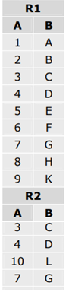

## 2. Пересечение

|  |  |
| --- | --- |
| R4 | |
| A | B |
| 1 | A |
| 3 | C |

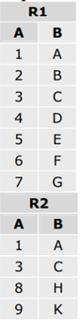

## 3. Разность

|  |  |
| --- | --- |
| R5 | |
| A | B |
| 4 | D |
| 10 | L |
| 11 | Z |
| 6 | F |
| 7 | G |
| 8 | H |

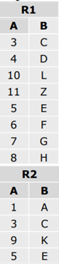

## 4. Декартово произведение.

|  |  |  |  |
| --- | --- | --- | --- |
| R3 | | | |
| R1.A | R1.B | R2.A | R2.B |
| 1 | A | 3 | C |
| 1 | A | 4 | D |
| 1 | A | 10 | L |
| 1 | A | 7 | G |
| 1 | A | 8 | H |
| 2 | B | 3 | C |
| 2 | B | 4 | D |
| 2 | B | 10 | L |
| 2 | B | 7 | G |
| 2 | B | 8 | H |
| 9 | K | 3 | C |
| 9 | K | 4 | D |
| 9 | K | 10 | L |
| 9 | K | 7 | G |
| 9 | K | 8 | H |

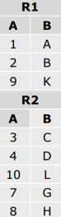

## 5. Выборку

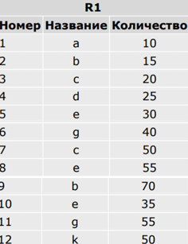





## 6. Проекцию

|  |  |
| --- | --- |
| Па1,а3 (R) | |
| R.a1 | R.a3 |
| A | ab |
| A | bc |
| B | dc |
| B | bc |
| B | ab |
| C | bc |

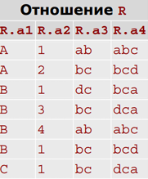

## 7. Соединение

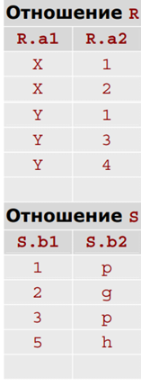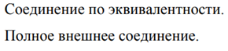

### 7.1 Соединение по эквивалентности

|  |  |  |  |
| --- | --- | --- | --- |
| С = (R TIMES S) WHERE (R.a2 = S.b1) | | | |
| R.a1 | R.a2 | S.b1 | S.b2 |
| X | 1 | 1 | p |
| X | 2 | 2 | g |
| Y | 1 | 1 | p |
| Y | 3 | 3 | p |

### 7.2 Полное внешнее соединение

|  |  |  |  |
| --- | --- | --- | --- |
| Полное внешнее соединение | | | |
| R.a1 | R.a1 | S.b1 | S.b2 |
| X | 1 | 1 | p |
| X | 2 | 2 | g |
| Y | 1 | 1 | p |
| Y | 3 | 3 | p |
| Y | 4 | NULL | NULL |
| NULL | NULL | 5 | h |

## 8. Деление

|  |
| --- |
| A |
| p |
| q |

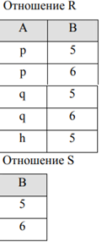

# Упражнение 2.

## Задача 1.

Получить имена поставщиков всех типов деталей.

RANGE OF R IS Детали

RANGE OF D IS Поставщики

{D.ФИО | ∃ R (R.Поставщик = D.ФИО)}

## Задача 2.

Найти компании, которые заключили контракты на общую сумму выше среднего за последние три года (отношения «Компании», «Контракты»).

RANGE OF R IS Компании

RANGE OF D IS Контракты

{R.Название | (R JOIN D[ Название_к, сумма])[сумма]>СРЕД(D[cумма] WHERE(D[дата]>2021 AND D[дата]<=2024)) }